附件1
元谋县畜禽养殖禁养区划定调整范围明细表
元谋县风景名胜区浪巴铺景区部分核心区禁养区范围（原元谋县浪巴铺土林自然保护区），面积0.4038km²。
编号 | 经度 | 纬度
1 | 101°41′1.0″ | 25°42′51.0″
2 | 101°41′23.2″ | 25°42′49.6″
3 | 101°41′31.5″ | 25°42′45.4″
4 | 101°41′36.1″ | 25°42′46.0″
5 | 101°41′42.2″ | 25°42′42.0″
6 | 101°41′37.2″ | 25°42′38.0″
7 | 101°41′15.9″ | 25°42′38.0″
8 | 101°41′1.6″ | 25°42′40.4″
9 | 101°40′58.5″ | 25°42′42.5″
10 | 101°40′55.2″ | 25°42′42.1″
11 | 101°40′54.8″ | 25°42′47.6″

附件2
原新华乡禁养区限养区范围图
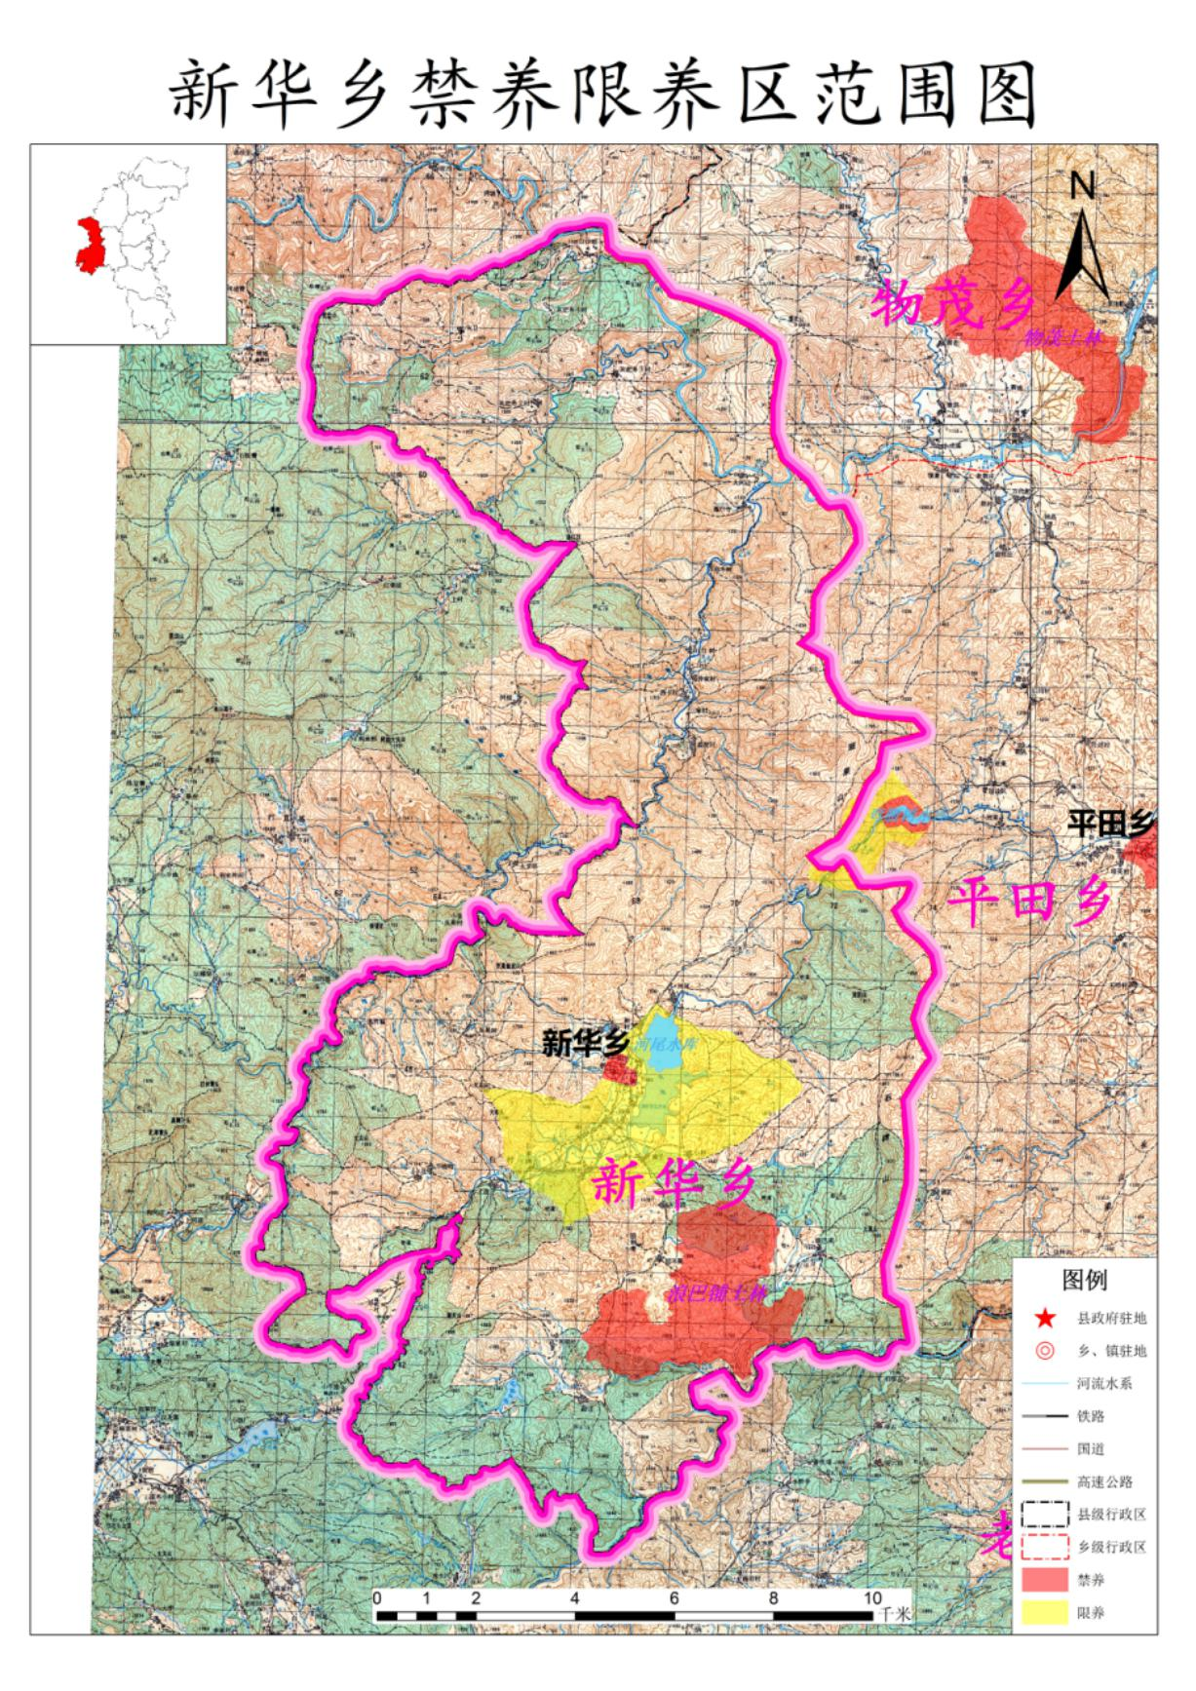
附件3
新华乡禁养区调整示意图
